新 书 推 荐
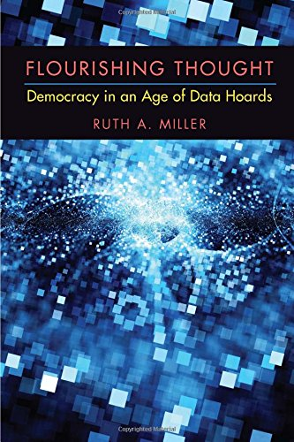
中文书名：《数据库时代的民主》
英文书名：Flourishing Thought: Democracy in an Age of Data Hoards
作 者：Ruth A. Miller
出 版 社：University of Michigan Press
代理公司：ANA/Alina Lin
页 数：240页
出版时间：2016年8月
代理地区：中国大陆、台湾
审读资料：电子稿
类 型：社会科学

内容简介：

在这本书里，鲁斯·米勒对强调物质优越性的后人文主义法则发起了挑战，指出非人类体系对民主做出了思想贡献。作者以最新的女权主义非人类理论和政治理论为基础，展示了复制和发达跟沉思和敏感并不是对立的。

在证明生命过程和思维过程是难以区分的之后，作者发现，对物质和信息的四大威胁——全球监控、储存胚胎、人类克隆和垃圾增多——在政治领域能发挥积极作用，而不是对民主政治的威胁。

因此，她质疑了个人权利（比如隐私和尊严）的用处，反驳了以人类为中心的政治参与的理性价值，重新评估了源于这种参与方式的性别关系。最终，为了取代这种以人类为中心的模式，作者提出了一种更有思考价值的民主参与模式。

作者提出的观点会对探讨以下问题产生深远影响：如何正确使用和处置胚胎组织，警惕国家和公司收集个人数据，还有其他重要的伦理、社会和安全问题。

作者简介：

鲁斯·米勒（Ruth A. Miller）是马萨诸塞州波士顿大学的历史教授。

媒体评价：

“在这部极具原创性的作品中，米勒从生活的物质、信息和环境层面汲取了丰富的教训，探索了当信息和体系成为政治参与者并占据政治舞台中心时催生的民主进程。”
----哈特·沃克（Mary Hawkesworth），罗格斯大学

“米勒拿出了一套清晰明确、令人信服的框架，探讨了非人类复制与民主政治的关系。本书对非人类思考和政治发展领域做出了贡献，特别关注复制和数据化流程，展示了当人类主体不再是解决问题的关键参考时，政治是如何重新运作的。”
----詹尼弗·加布雷斯（Jennifer Gabrys），伦敦大学

谢谢您的阅读！
请将回馈信息发至：林凤娇 (Alina Lin)
安德鲁 · 纳伯格联合国际有限公司北京代表处
北京市海淀区中关村大街甲59号中国人民大学文化大厦1705室
邮编：100872
电话：010-88810959
传真：010-82504200
Email：alina@nurnberg.com.cn
网址：http://www.nurnberg.com.cn
微博：http://weibo.com/nurnberg
豆瓣小站：http://site.douban.com/110577/
微信订阅号：ANABJ2002

